科词委函〔2019〕010号

关于举办“科技名词规范与出版物质量提高
培训班”的通知

各出版集团、出版社、杂志社、报社、期刊编辑部：
为帮助编辑人员提升编辑业务水平、强化编校工作的规范意识、提高出版物的内容和编校质量，按照《出版专业技术人员职业资格管理规定》《出版专业技术人员继续教育暂行规定》的有关要求，全国科学技术名词审定委员会决定于5月上旬在四川省成都市举办“科技名词规范与出版物质量提高培训班”。现将有关事项通知如下：
一、主办单位
全国科学技术名词审定委员会
二、培训对象
社长、总编、主编、编辑部（室）主任、编辑；质检部（室）主任、质检人员；校对部（室）主任，校对人员；辞书编辑。
三、培训内容和形式
培训内容：
1.习近平新时代中国特色社会主义思想和党的十九大精神；强化四个意识，做好出版工作。
2.图书、期刊质量检查有关政策和规定；著作权知识与案例。
3.科技名词规范使用及案例解析；科技名词难点词讲解；术语知识服务平台与术语校对网络工具讲解。
4.书刊稿件编辑加工案例解析；编辑应用写作。
5.“三审三校”等编辑常用规章制度和重要文件解读。
6.语言文字、量和单位、数字用法、标点符号、参考文献、等编辑常用标准规范讲解。
7.书刊科技符号、公式、表格、插图的审读加工；出版物质量检查中的案例差错分析。
培训形式:
以课堂讲授、专题讨论形式进行，培训期间组织学员交流学习体会,并对培训内容进行考试。
四、时间及地点
报到日期：2019年5月8日
培训时间：2019年5月9日—5月17日
培训地点：成都康普雷斯国际酒店（成都市武侯区盛和一路98号，028-85255234）
五、有关费用
参加培训人员每人需交培训费2800元。住宿费2700元/人（包含培训期间9天的标准间合住及早中晚餐）。单住需补交差价190元/天/人。培训费发票由《中国科技术语》杂志社开具，住宿费发票由酒店开具。
六、学时及证书
完成培训规定课程并考核合格者，均可获得由国家新闻出版行政主管部门批准的“新闻出版专业技术人员继续教育证书”,计入出版专业技术人员继续教育学时（72学时）。
七、汇款信息
户 名：《中国科技术语》杂志社
开户行：北京银行景山支行
账 号：0109 0314 2001 2010 5081 414
请参加培训班学员将培训费汇至《中国科技术语》杂志社。汇款时请务必写明单位全称和单位税号。汇款后电话通知会务组，以便财务查款并提前开具发票。
八、报名办法
参加培训人员请将《报名表》（见附件）传真或电子邮件反馈至会务组。培训班不再发第二轮通知，请安排好您的时间，按照会议地点自行前往。
会务组联系方式：
电 话：010-64009843，010-64005133
联系人：郭剑 代晓明
传 真：010-64009843
邮 箱：kjsypx@cnctst.cn
培训班名额有限，额满截止。

附件1：报名表

附件2：酒店乘车路线图

2019年4月19日

全国科学技术名词审定委员会 2019年4月19日印发
附件1：
科技名词规范与出版物质量提高培训班报名表
单位名称
通讯地址 |  |  |  |  | 邮编
联 系 人 |  | 电话 |  |  | 传真
参加代表名单
姓 名 | 职务/职称 | 性别 | 手 机 | 电子邮件 |  |  | 身份证号码
住宿预订 | □双人标准间 □单人间  拟住日期：2019年5月 日—5月 日
发票信息：□普通发票（务必核实无误）
单位名称：
纳税人识别号：
发票信息：□增值税专用发票（务必核实无误）
单位名称：
地址及电话：
纳税人识别号：
开户银行：
银行账号：
注：1.发票抬头、手机号码等信息，请务必认真填写，并确认无误。
2.报名时请务必填写职称与职务信息。
3.此表请传真或邮件至：010-64009843 kjsypx@cnctst.cn

附件2：
酒店乘车路线图
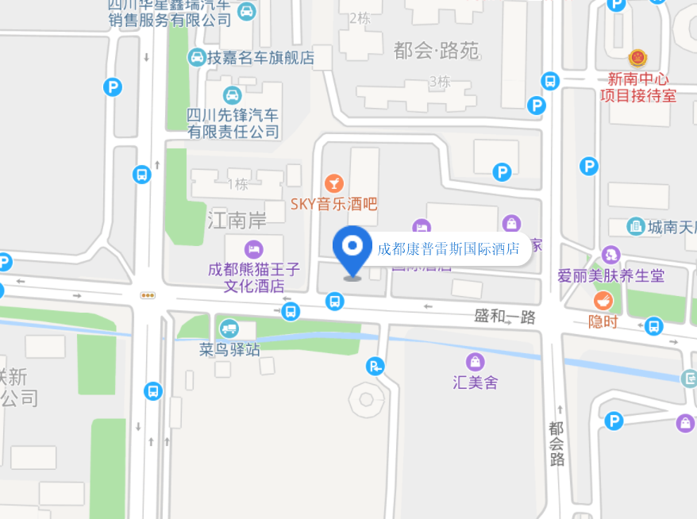

1、成都站——酒店：乘地铁1号线至火车南站（B口）出，步行700米即到酒店。全程约15公里，打车约40元左右。
2、成都东站——到酒店：乘地铁7号线至火车南站（B口）出，步行700米即到酒店。全程约12公里，打车约35元左右。
3成都双流国际机场——酒店：乘地铁10号线至太平园站下，站内换乘地铁3号线至省体育馆站下，站内换乘地铁1号线至火车南站（B口）出，步行700米即到酒店。全程约16公里，打车约50元左右。

